МИНИСТЕРСТВО НАУКИ И ВЫСШЕГО ОБРАЗОВАНИЯ

РОССИЙСКОЙ ФЕДЕРАЦИИ

ФЕДЕРАЛЬНОЕ ГОСУДАРСТВЕННОЕ БЮДЖЕТНОЕ ОБРАЗОВАТЕЛЬНОЕ

УЧРЕЖДЕНИЕ ВЫСШЕГО ОБРАЗОВАНИЯ

**«БЕЛГОРОДСКИЙ ГОСУДАРСТВЕННЫЙ**

**ТЕХНОЛОГИЧЕСКИЙ УНИВЕРСИТЕТ им. В. Г. ШУХОВА»**

**(БГТУ им. В. Г. Шухова)**

Кафедра программного обеспечения вычислительной техники и автоматизированных

систем

**Лабораторная работа № 1**

по дисциплине: Основы программирования

тема: «Алгоритмы разветвляющейся структуры»

Выполнил: ст.группы

Игнатьев Артур Олегович

Проверил:

Преподаватель Притчин Иван Сергеевич

Преподаватель Черников Сергей Викторович

Студент Голуцкий Георгий

Белгород 2022г.

**Лабораторная работа № «Алгоритмы разветвляющейся структуры»**

**Цель работы:** получение навыков написания линейных и разветвляющихся алгоритмов.

**Содержание отчета:**

Тема лабораторной работы

Цель лабораторной работы

Решения задач. Для каждой задачи указаны:

– Название задачи.

– Для задач со звездочкой приложены блок-схемы.

– Исходный код.

– Скриншот с 𝑐𝑜𝑑𝑒𝑓𝑜𝑟𝑐𝑒𝑠 с указанием вердикта тестирующей системы.

Вывод.

**Задача №1. Минуты до Нового года (1283A).**

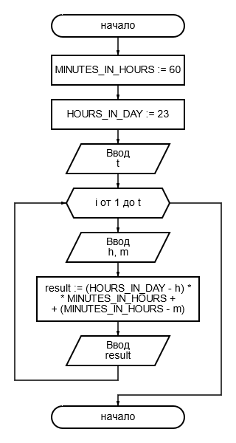

Код программы:

#include <stdio.h>  
  
#define MINUTES_IN_HOURS 60  
#define HOURS_IN_DAY 23  
  
int main() {  
 int t;  
 scanf("%d", &t);  
  
 for (int i = 1; i <= t; i++) {  
 int h, m;  
 scanf("%d %d", &h, &m);  
  
 int result = (HOURS_IN_DAY - h) * MINUTES_IN_HOURS +  
 (MINUTES_IN_HOURS - m);  
  
 printf("%d\n", result);  
 }  
  
 return 0;  
}

Вердикт тестирующей системы:



**Задача №2. Опять двадцать пять! (630A).**

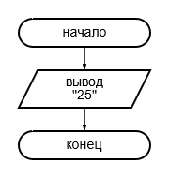

Код программы:

#include <stdio.h>  
  
int main() {  
 printf("25");  
  
 return 0;  
}

Вердикт тестирующей системы:



**Задача №3. Игра (513A).**

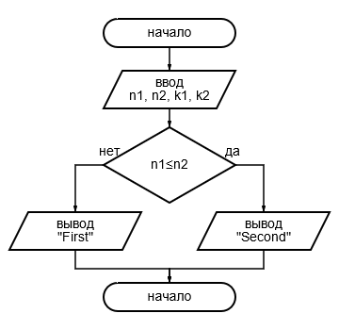

Код программы:

#include <stdio.h>  
  
int main() {  
 int n1, n2, k1, k2;  
 scanf("%d %d %d %d", &n1, &n2, &k1, &k2);  
  
 if (n1 <= n2)  
 printf("Second");  
 else  
 printf("First");  
  
 return 0;  
}

Вердикт тестирующей системы:



**Задача №4. Слоник (617A).**

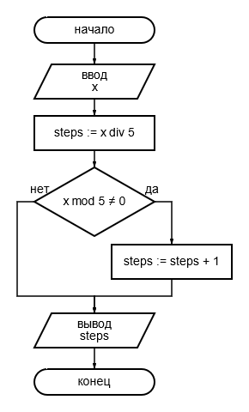

Код программы:

#include <stdio.h>  
  
int main() {  
 int x;  
 scanf("%d", &x);  
  
 int steps = x / 5;  
  
 if (x % 5 != 0)  
 steps++;  
  
 printf("%d", steps);  
  
 return 0;  
}

Вердикт тестирующей системы:



**Задача №5. Арбуз (4A).**

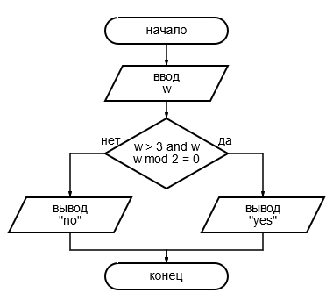

Код программы:

#include <stdio.h>  
  
int main() {  
 int w;  
 scanf("%d", &w);  
  
 if (w > 3 && w % 2 == 0)  
 printf("yes");  
 else  
 printf("no");  
  
 return 0;  
}

Вердикт тестирующей системы:



**Задача №6. Покупка воды (1118A).**

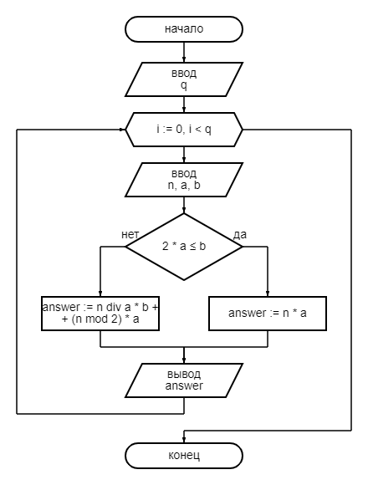

Код программы:

#include <stdio.h>  
  
int main() {  
 int q;  
 scanf("%d", &q);  
  
 for (int i = 0; i < q; i++) {  
 unsigned long long int n, a, b;  
 scanf("%llu %llu %llu", &n, &a, &b);  
  
 unsigned long long int answer;  
 if ((2 * a) <= b)  
 answer = n * a;  
 else  
 answer = n / 2 * b + (n % 2) * a;  
  
 printf("%llu\n", answer);  
 }  
  
 return 0;  
}

Вердикт тестирующей системы:



**Задача №7. Хипстер Вася(581A).**

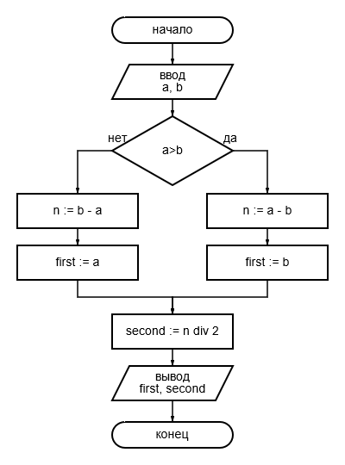

Код программы:

#include <stdio.h>  
  
int main() {  
 int a, b;  
 scanf("%d %d", &a, &b);  
  
 int n, first;  
 if (a > b) {  
 n = a - b;  
 first = b;  
 } else {  
 n = b - a;  
 first = a;  
 }  
  
 int second = n / 2;  
  
 printf("%d %d", first, second);  
  
 return 0;  
}

Вердикт тестирующей системы:



**Задача №8. Солдат и бананы(546A).**

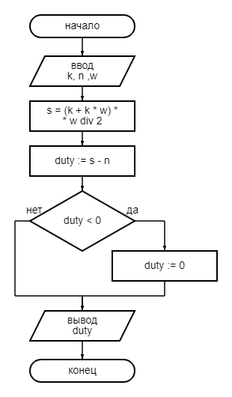

Код программы:

#include <stdio.h>  
  
int main() {  
 int k, n, w;  
 scanf("%d %d %d", &k, &n, &w);  
  
 int s = (k + k * w) * w / 2;  
 int duty = s - n;  
  
 if (duty < 0)  
 duty = 0;  
  
 printf("%d", duty);  
 return 0;  
}

Вердикт тестирующей системы:



**Задача №9. Подсчёт функции(486A).**

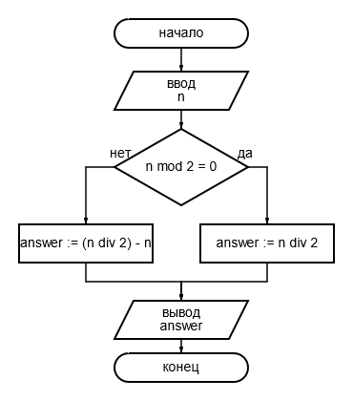

Код программы:

#include <stdio.h>  
  
int main() {  
 long long int n;  
 scanf("%lld", &n);  
  
 long long int answer;  
 if (n % 2 == 0)  
 answer = n / 2;  
 else  
 answer = (n / 2) - n;  
  
 printf("%lld", answer);  
  
 return 0;  
}

Вердикт тестирующей системы:



**Задача №10. Освещение парка(1358A).**

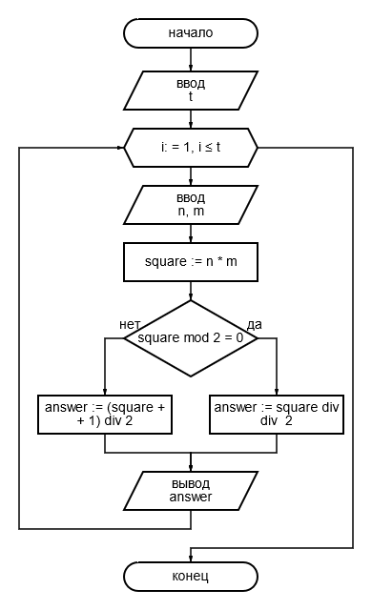

Код программы:

#include <stdio.h>  
  
int main() {  
 int t;  
 scanf("%d", &t);  
  
 for (int i = 1; i <= t; i++) {  
 long unsigned int n, m;  
 scanf("%lu %lu", &n, &m);  
  
 long unsigned int square = n * m;  
  
 long unsigned int answer;  
 if (square % 2 == 0)  
 answer = square / 2;  
 else  
 answer = (square + 1) / 2;  
  
 printf("%lu\n", answer);  
 }  
  
 return 0;  
}

Вердикт тестирующей системы:



**Задача №11. Ручки и карандаши(1244A).**

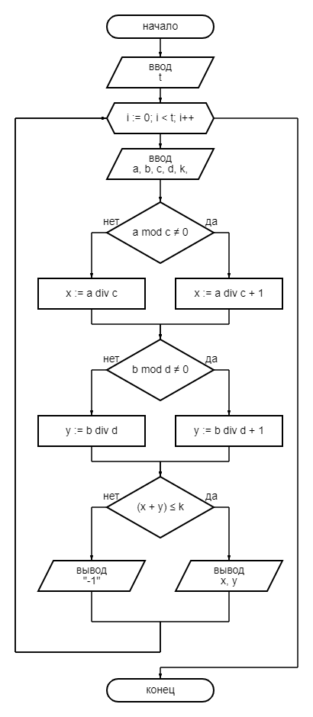

Код программы:

#include <stdio.h>  
  
int main() {  
 int t;  
 scanf("%d", &t);  
  
 for (int i = 0; i < t; i++) {  
 int a, b, c, d, k;  
 scanf("%d %d %d %d %d", &a, &b, &c, &d, &k);  
  
 int x;  
 if (a % c != 0)  
 x = a / c + 1;  
 else  
 x = a / c;  
  
 int y;  
 if (b % d != 0)  
 y = b / d + 1;  
 else  
 y = b / d;  
  
 if ((x + y) > k)  
 printf("-1\n");  
 else  
 printf("%d %d\n", x, y);  
 }  
  
 return 0;  
}

Вердикт тестирующей системы:



**Задача №12. Блэкджэк(104A).**

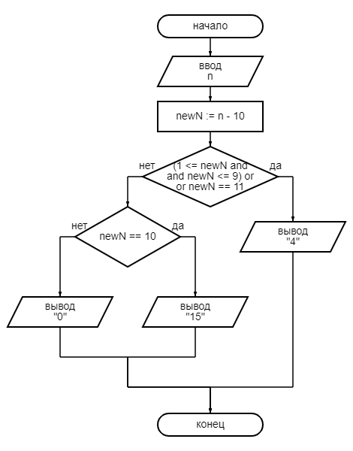

Код программы:

#include <stdio.h>  
  
int main() {  
 int n;  
 scanf("%d", &n);  
  
 int newN = n - 10;  
  
 if ((1 <= newN && newN <= 9) || newN == 11)  
 printf("4");  
 else if (newN == 10)  
 printf("15");  
 else  
 printf("0");  
  
 return 0;  
}

Вердикт тестирующей системы:



**Задача №13. Сделай треугольник(1064A).**

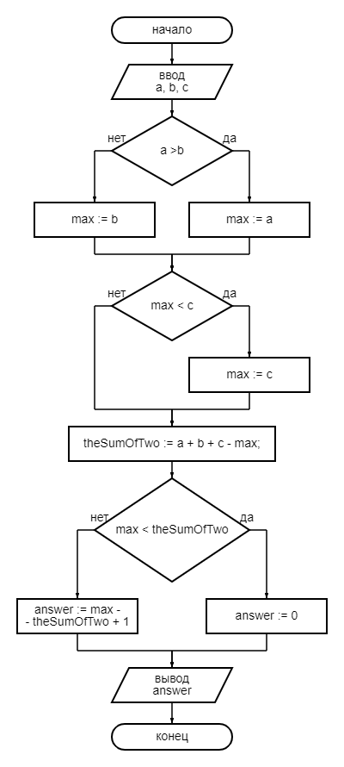

Код программы:

#include <stdio.h>  
  
int main() {  
 int a, b, c;  
 scanf("%d %d %d", &a, &b, &c);  
  
 int max;  
 if (a > b)  
 max = a;  
 else  
 max = b;  
  
 if (max < c)  
 max = c;  
  
 int theSumOfTwo = a + b + c - max;  
  
 int answer;  
 if (max < theSumOfTwo)  
 answer = 0;  
 else  
 answer = max - theSumOfTwo + 1;  
  
 printf("%d", answer);  
  
 return 0;  
}

Вердикт тестирующей системы:



**Задача №14. Уравнение(1269A).**

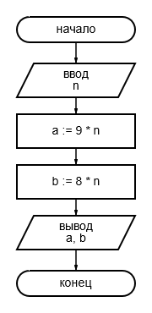

Код программы:

#include <stdio.h>  
  
int main() {  
 long long unsigned int n;  
 scanf("%llu", &n);  
  
 long long unsigned int a = 9 * n;  
 long long unsigned int b = 8 * n;  
  
 printf("%llu %llu", a, b);  
  
 return 0;  
}

Вердикт тестирующей системы:



**Задача №15. Компот(746A).**

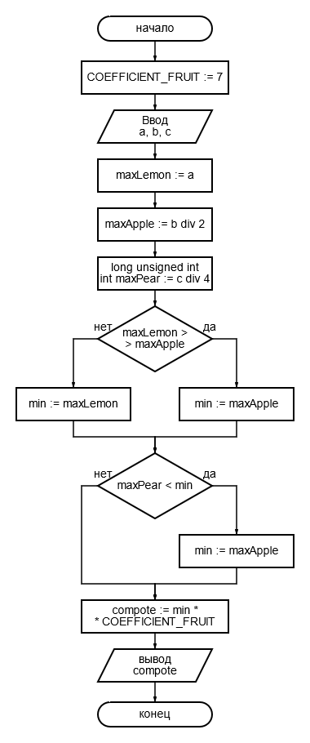

Код программы:

#include <stdio.h>  
  
#define COEFFICIENT_FRUIT 7  
  
int main() {  
 long unsigned int a, b, c;  
 scanf("%lu %lu %lu", &a, &b, &c);  
  
 long unsigned int maxLemon = a;  
 long unsigned int maxApple = b / 2;  
 long unsigned int maxPear = c / 4;  
  
 long unsigned int min;  
 if (maxLemon > maxApple)  
 min = maxApple;  
 else  
 min = maxLemon;  
  
 if (maxPear < min)  
 min = maxPear;  
 int compote = min * COEFFICIENT_FRUIT;  
 printf("%lu", compote);  
  
 return 0;  
}

Вердикт тестирующей системы:



**Задача №16. Кнопочные гонки(835A).**

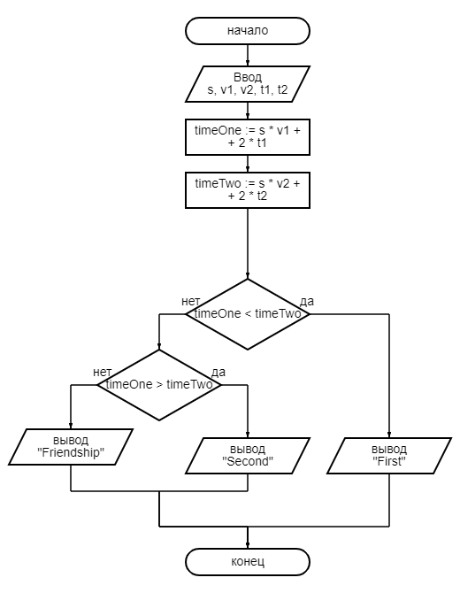

Код программы:

#include <stdio.h>  
  
int main() {  
 long long unsigned int s, v1, v2, t1, t2;  
 scanf("%llu %llu %llu %llu %llu", &s, &v1, &v2, &t1, &t2);  
  
 long long unsigned int tineOne = s * v1 + 2 * t1;  
  
 long long unsigned int timeTwo = s * v2 + 2 * t2;  
  
 if (tineOne < timeTwo)  
 printf("First");  
 else if (tineOne > timeTwo)  
 printf("Second");  
 else  
 printf("Friendship");  
  
 return 0;  
}

Вердикт тестирующей системы:



**Вывод:** в ходе выполнения лабораторной работы получены навыки написания линейных и разветвляющихся алгоритмов.